
计算机专业类课程
实验报告
课程名称：latex基础应用
学 院：计算机科学与工程学院
专 业：计算机科学与技术
学生姓名：韦婷婷
学 号：2014050205030
指导教师：吴淮
评 分：
日 期：2016年9月26日
电 子 科 技 大 学
实 验 报 告
实验7：PPT制作实验
一、实验目的
1）beamer简介
2）latex中PPT模板实例讲解
- 利用模板，制作简单的PPT

二、实验内容
熟悉latex的PPT制作方法

三、实验原理

Latex的beamer包制作PPT的使用

四、实验器材
实验电脑：内置安装好latex软件
- 实验步骤
1、给出第二个实例源码的正确输入并注释
2、使用模板文档制作个人简历PPT介绍,内容参考如下：
(1)标题页，包含姓名，班级，时间
(2)学习经历
(3)所学课程
(4)项目经历
(5)个人特质
(6)结束页

六、实验记录
1.
源代码如下
\documentclass[cjk]{beamer}
\usepackage{CJK}
\usetheme{Warsaw}
\title{Sliders' title 标题}
\author{Authors作者}
\date{today}
\begin{document}
\begin{CJK*}{GBK}{song} %中文宋体
\begin{frame}
titlepage
\end{frame}
\begin{frame}
\frametitle{目录}
tableofcontents
\end{frame}
\begin{frame}
\frametitle{幻灯片测试}
pause
我的第一张幻灯片。
\begin{definition}
definition 1...
\end{definition}
\end{frame}
\begin{frame}
\frametitle{第二张幻灯片}pause
\begin{itemize}
\item beamer introduction pause %每个条目
\item beamer details pause
\item beamer conclusions
\end{itemize}
\end{frame}
\end{CJK*}
\end{document}
结果截图
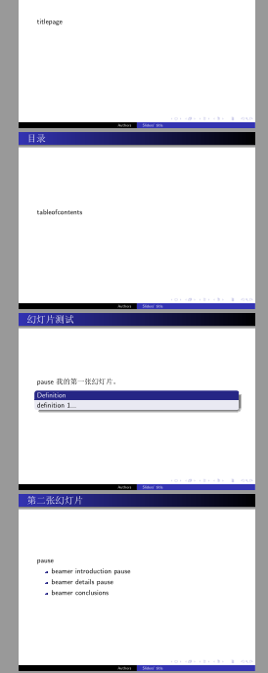
2.
源代码
\documentclass[cjk]{beamer}
\usepackage{CJK}
\usetheme{Warsaw}
\title{Sliders' title 标题}
\author{Authors作者}
\date{today}
\begin{document}
\begin{CJK*}{GBK}{song}
\begin{frame}
韦婷婷
\begin{itemize}
\item 计科8班
\item 2016年10月
\end{itemize}
\end{frame}
\begin{frame}
\frametitle{学习经历}
pause
2014年被电子科技大学录取进入光电信息科学与工程专业，于2016年5月转入计算机专业学习
\end{frame}
\begin{frame}
\frametitle{所学课程}
\begin{itemize}
\item 数据结构与算法
\item 计算机网络
\item 计组原理
\item 操作系统
\end{itemize}
\end{frame}
\begin{frame}
\frametitle{项目经历}
\begin{itemize}
\item 银杏黄
\end{itemize}
\end{frame}
\begin{frame}
\frametitle{个人特质}
\begin{itemize}
\item 积极向上，非常膜拜与华莱士谈笑风生的那个他
\end{itemize}
\end{frame}
\begin{frame}
\frametitle{ }
谢谢观看!

\end{frame}
\end{CJK*}
\end{document}
运行结果
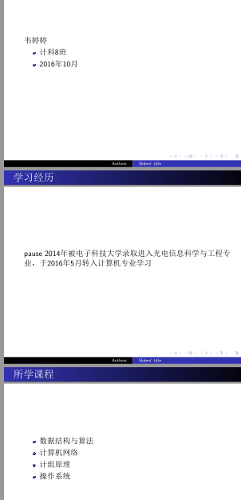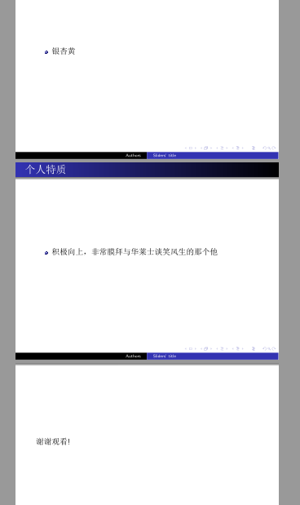

七、总结分析和建议
学会了beamer的使用，但是感觉用LaTeX做PPT不如powerpoint和keypoint方便和美观，实用性不大，希望能够减少或者删去这部分的实验内容

